
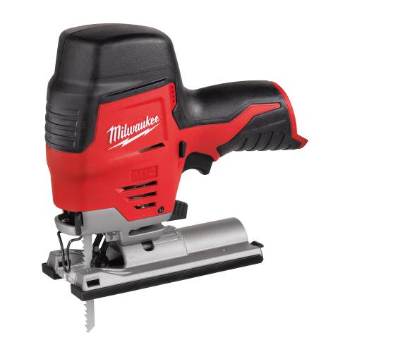


Akku-Stichsäge M12 JS-0

Leichte und kompakte 12 Volt Stichsäge.
- FIXTEC-Sägeblattschnellwechselsystem für werkzeuglosen Sägeblattwechsel
- Elektronik mit stufenloser Drehzahlsteuerung und Überlastschutz
- Werkzeuglose Verstellung der Bodenplatte für Gehrungsschnitte bis 45°
- Robustes Metallgetriebegehäuse für lange Lebensdauer
- Robuste Aluminiumguss-Bodenplatte mit Stahleinlage und Kunststoff-Gleitsohle
- Handgriff mit Softgrip-Auflage
- LED-Beleuchtung der Schnittstelle
- Akku-Ladestandsanzeige

Technische Daten

Akku Spannung 12 V
Leerlaufhubzahl 0 - 2.800 min⁻¹
Schnitttiefe in Holz / Aluminium 40 / 15
Gehrungsschnitte bis 45°
Sägehub 19 mm
Gewicht mit Akku 1,7 kg

Lieferumfang
2 Sägeblätter

Artikelnummer 4933431305
EAN Code 4002395242085

3 Jahre Garantie und 1 Jahr Vollservice bei Registrierung unter www.milwaukeetool.de!

